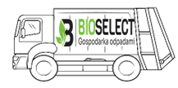
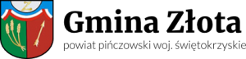
HARMONOGRAM WYWOZU ODPADÓW KOMUNALNYCH Z TERENU
GMINY ZŁOTA W 2025 r W MIEJSCOWOŚCI;
NIEPROWICE  RUDAWA  WOLA CHROBERSKA  ŻURAWNIKI  BISKUPICE  KORCE  ODRZYWÓŁ  Os. LUBAWIEC | Styczeń | Luty | Marzec
 | Zmieszane odpady komunalne:
 | 30 | 27 | 27
 | Segregowane odpady komunalne (tworzywa sztuczne, metal, opakowania wielomateriałowe):
 | 29 | 26 | 26
 | Szkło (worek zielony ) :
 | 29 | 26 | 26
 | Papier (worek niebieski ) :
 | 29 | 26 | 26
 | Odpady biodegradowalne ( worek brązowy ) : tylko osoby które zadeklarowały brak kompostownika
 | 30 | 27 | 27

W celu sprawnej zbiórki prosimy o wystawienie odpadów przed posesję do godziny 7.00 rano

ODBIÓR I TRANSPORT ODPADÓW – BIOSELECT Sp. z o.o. w Rakowie - tel. 517-297-115.

